CLACTONIENSE

Industria sin bifaces que consiste en grandes lascas.

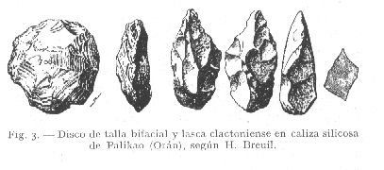
El Abbevilliense fué progresivamente substituido por el Clactoniense, primera industria de lascas, que se caracteriza por ser una industria de simples lascas retocadas para reforzar sus cortes o puntas, pero en la cual no se conoce la talla bifacial de la piedra, lograda a base de golpes de percusión finos, dados con madera, propios del Achelense, industria mucho más adelantada, que en parte ya fué contemporánea, en la segunda parte del interglaciar Günz-Riss, del Clactoniense II. Otro elemento específico de las piezas clactonienses es el ángulo obtuso que forma el plano de percusión con su característico bulbo cordiforme sin retocar y muy sobresaliente (fig. 3).
El Clactoniense recibe este nombre de la estación arqueológica de Clacton-on-Sea, no lejos de Londres, donde, igual que en las terrazas del Somme, aparece en los arrastres de los depósitos del Mindeliense, un poco antes de la llegada del ambiente frío, que acarreó y estrió los elementos del depósito de la terraza de 30 m. Se ha desarrollado a lo largo del interglaciar Mindel-Riss, con la segunda fauna de aquella región con Elephas todavía arcaico. Esta industria ofrece una facies denominada Clactoniense II, en la segunda parte del desarrollo del interglaciar citado.
La estratigrafía de otros terrenos cuaternarios corrobora lo expuesto. Así, en el Alto Garona, el Clactoniense se encuentra en la terraza de 75 m. En la Riviera aparece en la gruta del Observatorio, después del Abbevilliense. En el valle del Ródano se sitúa en las arenas fluviales de la terraza de 60 m., también Mindeliense. Lo mismo se ha localizado en los depósitos del interglaciar Günz-Mindel de Prusia.
En Marruecos aparecen las grandes lascas clactonienses sobre la playa abandonada por el mar siciliense, donde algunas de estas piezas han sido retalladas, de nuevo con técnica abbevilliense, siempre asociadas a una fauna de Hippopotamus y Rhinoceros.
Toda esta industria clactoniense que vemos va apareciendo en, África continuó su desarrollo hasta el interglaciar siguiente, naciendo de ella el Tayaciense y el Levalloisiense.

